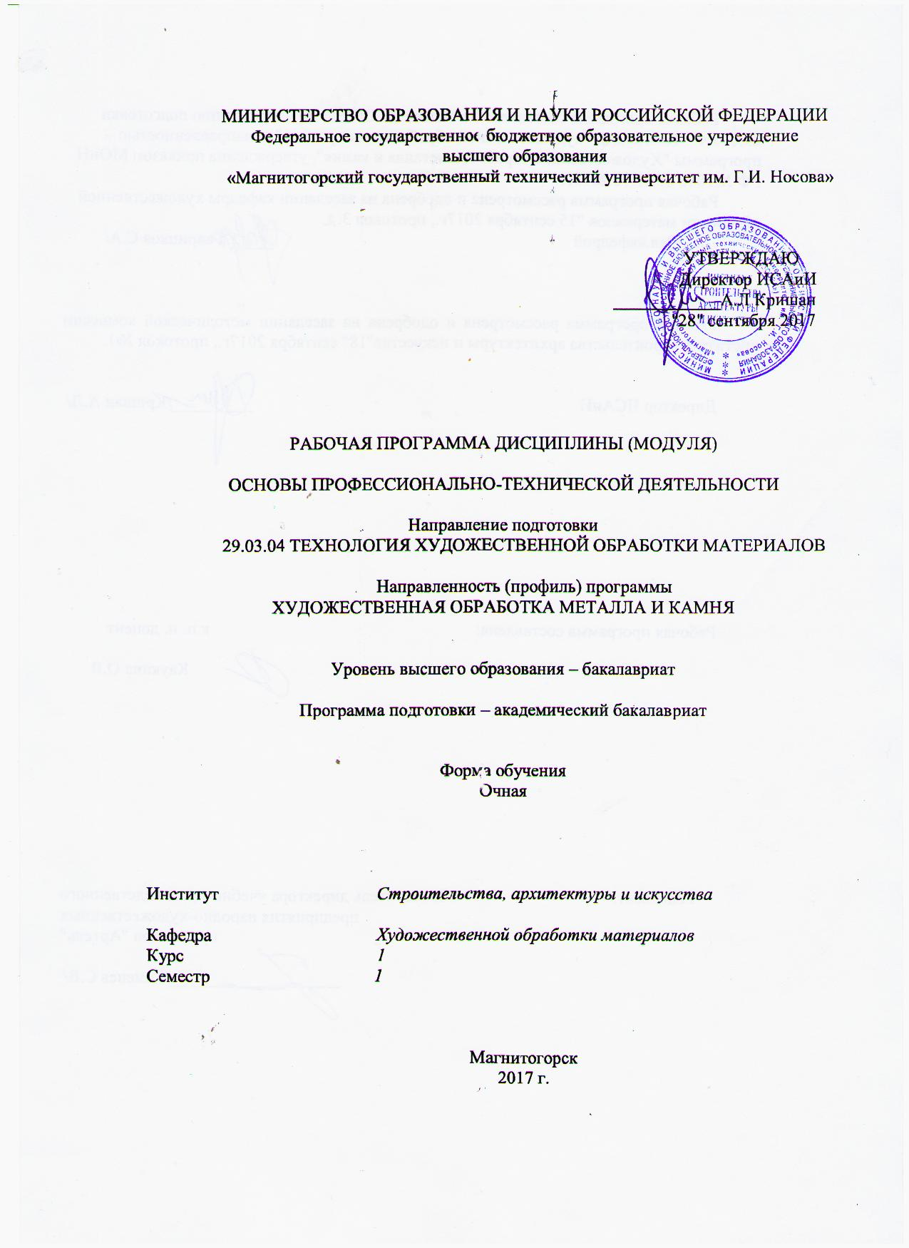

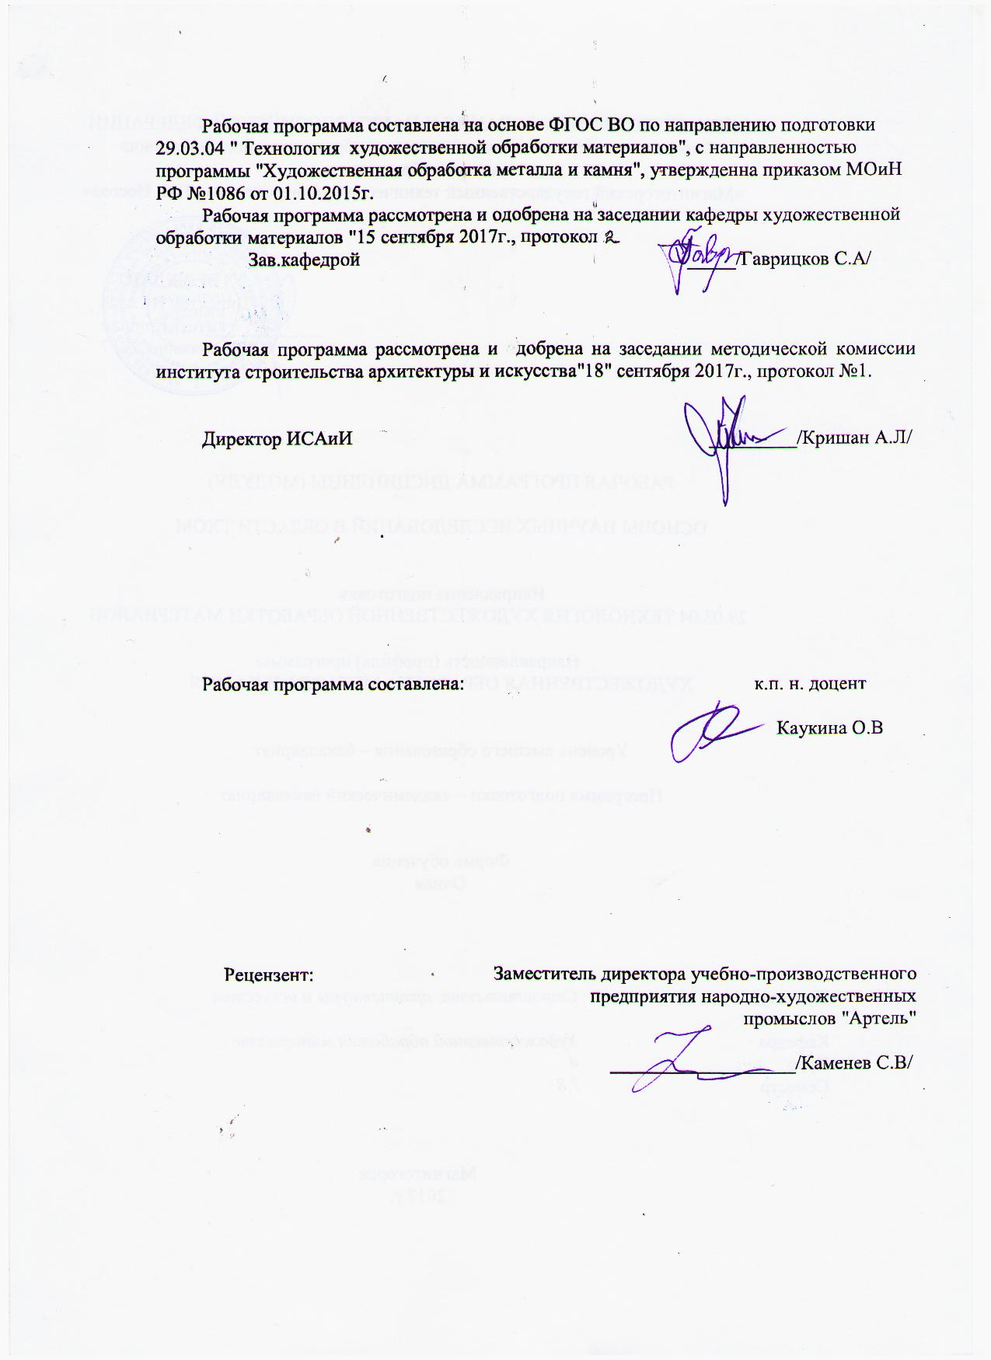
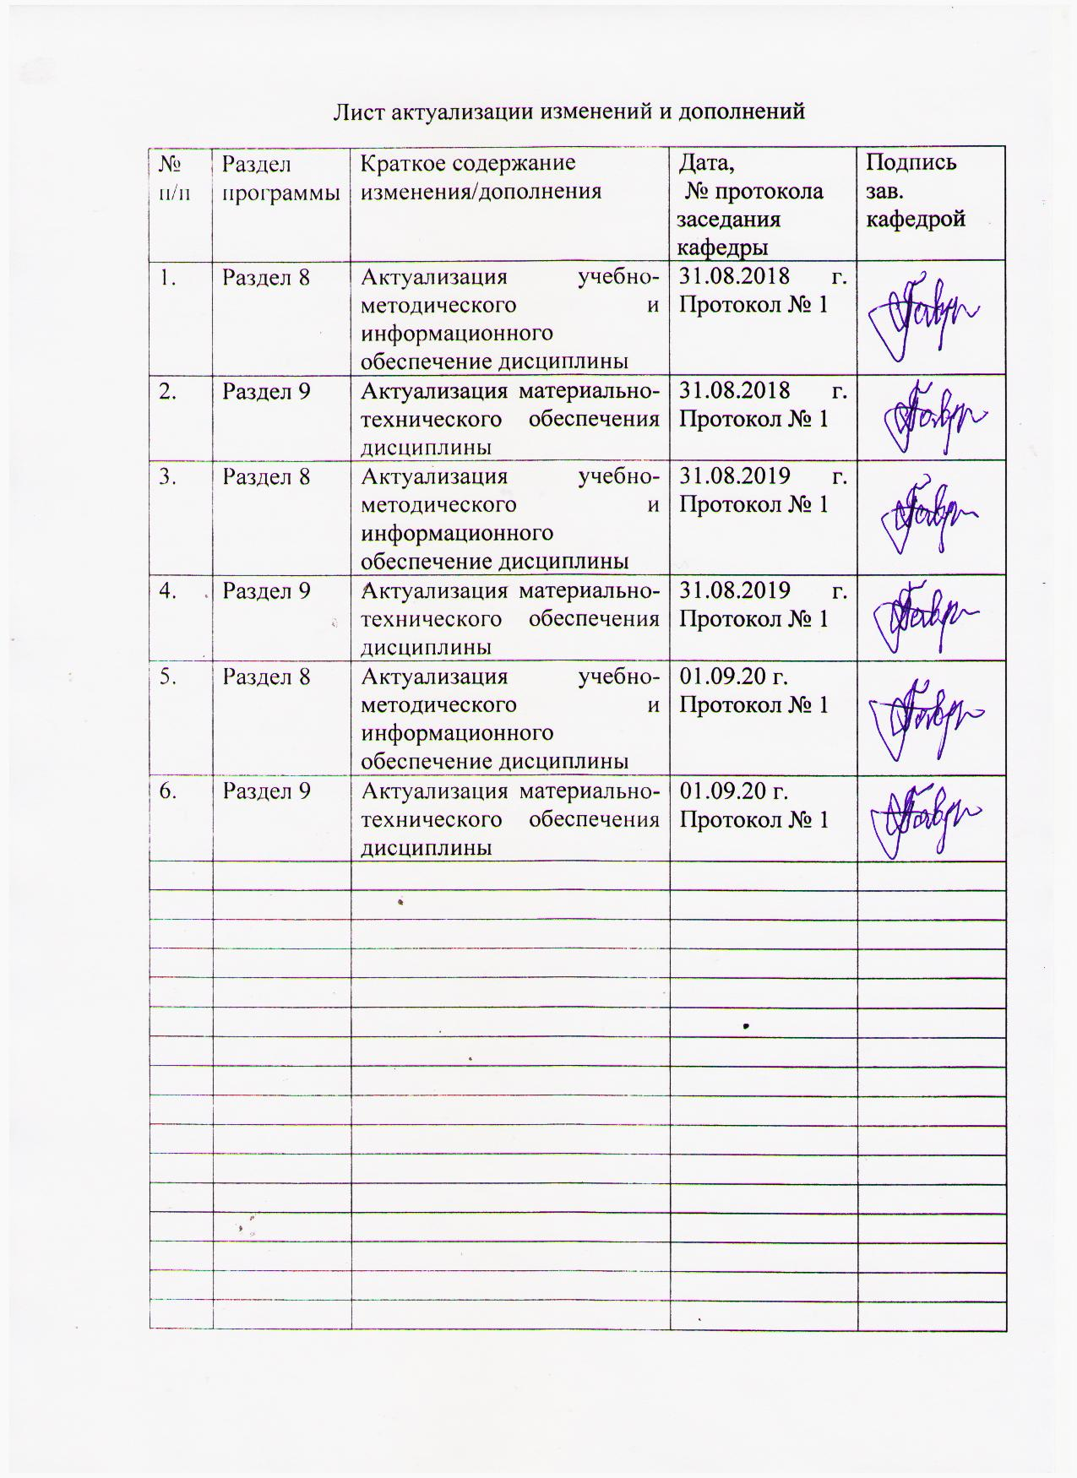
1 Цели освоения дисциплины
Целями освоения дисциплины «Основы профессионально-технической деятельности» являются:
1.Формирование профессиональных компетенций специалистов в области профессиональной деятельности;
2.Способствовать овладению студентами приемами проектно-графического проектирования;
3.Научить студентов визуализировать проектные идеи и результаты научных исследований.

2 Место дисциплины в структуре образовательной программы
подготовки бакалавра
Дисциплина «Основы профессионально-технической деятельности» входит в базовую часть образовательной программы по направлению подготовки 29.03.04 «Технология художественной обработки материалов»
Для изучения дисциплины необходимы знания, умения, владения, сформированные в результате обучения . Это, прежде всего, способность к самоорганизации и самообразованию, способность к абстрактному мышлению, анализу, синтезу, готовность творческого мышления, умения рисовать, чертить и проектировать объекты различного назначения.
Знания, умения навыки, полученные при изучении данной дисциплины, будут необходимы для следующих дисциплин: «Дизайн художественно-промышленных изделий из различных материалов», «Компьютерные технологии моделирования, проектирования», «Композиция художественно-промышленных изделий».

3 Компетенции обучающегося, формируемые в результате освоения
дисциплины и планируемые результаты обучения
В результате освоения дисциплины «Основы профессионально-технической деятельности» обучающийся должен обладать следующими компетенциями:

Структурный  элемент  компетенции | Планируемые результаты обучения
Способность сочетать научный и экспериментальный подход для решения поставленных задач (ОПК- 2)
Знать | - научные подходы для решения поставленных задач  - основной метод проектирования и научных исследований, используемый в теории и практике дизайна;  - общие и специальные приемы самостоятельного приобретения и использования в практической деятельности новых знаний и умений, в том числе, непосредственно не связанных со сферой деятельности.
Уметь | - моделировать проектируемые изделия, используя законы формообразования использовать арсенал художественных средств для повышения эстетической ценности художественного изделия  -самостоятельно приобретать с помощью информационных технологий и использовать в практической деятельности новые знания и умения во всех основных областях дизайна
Владеть | - программными средствами общего назначения и применять их в решении профессиональных задач  - практическими навыками использования элементов проектно-графического моделирования на других дисциплинах, в самостоятельной работе и на научно-исследовательской практике;  - способностью приобретать с помощью информационных технологий и использовать в практической деятельности новые знания и умения во всех основных областях дизайна
Способность демонстрировать навыки работы в научном коллективе, способность генерировать новые идеи профессиональной деятельности (ОПК-11)
Знать | -основы профессиональной деятельности;  -основные направления которые решаются в профессиональной деятельности
Уметь | -использовать программные и технические средства реализации информационных процессов;  -воплощать свои идеи в качестве эскизных поисков
Владеть | - навыками художественного оформления проектов на компьютере;  -техническими средствами для разработки проекта изделия
Cпособностью выбрать необходимое оборудование, оснастку и инструмент для получения требуемых функциональных и эстетических свойств художественно-промышленных изделий (ПК-4)
Знать | - законы естественнонаучных дисциплин в профессиональной деятельности;  - современные проектные технологии для решения профессиональных задач.  - методы реализации проектной идеи, основанной на концептуальном, творческом подходе, на практике.
Уметь | - применять методы математического анализа и моделирования, теоретического и экспериментального исследования в физике, химии, экологии  - использовать информационные компьютерные технологии в проектировании  - составлять подробную спецификацию требований к проекту и разрабатывать технологическую карту
Владеть | - приемами компьютерного мышления;  - способностью к созданию моделей художественно-промышленных изделий
Понимание социальной значимости своей будущей профессии, высокой мотивацией к выполнению профессиональной деятельности (ОК- 2)
Знать | - основы профессиональной деятельности своей будущей профессии
Уметь | -самостоятельно приобретать с помощью информационных технологий и использовать в практической деятельности новые знания и умения во всех основных областях проф.деятельности
Владеть | - программными средствами общего назначения и применять их в решении профессиональных задач  - знаниями и представлением о своей будущей профессии
Готовностью применять законы фундаментальных и прикладных наук для выбора материаловедческой базы и технологического цикла изготовления готовой продукции (ОПК-5)
Знать | - критерии оценки эстетической ценности объекта;  - художественно-эстетические оценки объекта;  - материаловедческую базу и технологические циклы изготовления готовой продукции
Уметь | -использовать программные и технические средства реализации проекта будущего изделия;  -выбрать материал для реализации будущего изделия
Владеть | - навыками художественного оформления проектов на компьютере;  -навыками определения технологических процессов изготовления изделий

4 Структура и содержание дисциплины
Общая трудоемкость дисциплины составляет 4 зачетных единиц 144 акад. часа, в том числе:
– контактная работа – 91,9 акад. часов:
– аудиторная – 90 акад. часов;
– внеаудиторная –1,9 акад. часов
– самостоятельная работа – 52,1 акад. часов;
Раздел/ тема  дисциплины | Семестр | Аудиторная  контактная работа  (в акад. часах) |  |  | Самостоятельная работа (в акад. часах) | Вид самостоятельной  работы | Форма текущего контроля успеваемости и  промежуточной аттестации | Код и структурный  элемент  компетенции
Раздел/ тема  дисциплины | Семестр | лекции | лаборат.  занятия | практич. занятия
1. Раздел. Основы профессионально-технической деятельности | 1
1.1.Тема: Виды профессионально-технической деятельности  (ФГОС) | 1 | 4 |  |  |  | -Подготовка к практическому, занятию.  -Поиск дополнительной информации по заданной теме (работа с библиографическим материалами, справочниками, каталогами, словарями, энциклопедиями). | Устный опрос | ОПК-11 – зув  ОК-2 – зув
1.2.Тема: Основы композиции (построение на плоскости) | 1 | 4 |  | 6/2И | 8 | -Выполнение практических работ, предусмотренных рабочей программой дисциплины. | Проверка индивидуальных заданий | ОПК-11 – зув  ОПК-5 – зув
1.3. Тема: Цвет и его значение (цветовые гармонии в материале) | 1 | 4 |  | 6/2И | 5 | Выполнение практических работ, предусмотренных рабочей программой дисциплины. | Проверка индивидуальных заданий | ОПК-11 – зув
1.4 Тема: Форма на плоскости (построение различных видов геометрических форм | 1 | 4 |  | 6/2И | 5 | Выполнение практических работ, предусмотренных рабочей программой дисциплины.  -Установление общего и различного между видами изображений. | Проверка индивидуальных заданий | ОПК-11 –зу
1.5 Тема: Фактура и текстура материала Используемые материалы (камень, металл, нетрадиционные материалы) | 1 | 4 |  | 6/2И | 5 | Выполнение практических работ, предусмотренных рабочей программой дисциплины. | Проверка индивидуальных заданий | ОПК-11 – в
1.6 Тема: Орнамент в художественно-промышленных изделиях (орнаментальные построения в изделиях из камня, металла) | 1 | 4 |  | 6/2И | 5 | Выполнение практических работ, предусмотренных рабочей программой дисциплины. | Проверка индивидуальных заданий | ОПК-2 – зув  ОК-2 – зув
1.7 Тема: Стили и стилистические особенности в изделиях | 1 | 4 |  | 6/2И | 5 | Выполнение практических работ, предусмотренных рабочей программой дисциплины. | Проверка индивидуальных заданий | ОПК-11 – зув  ОК-2 – зув
1.8 Тема: Стилизация, как средство создания художественного образа. Разработка стилизованных образов | 1 | 4 |  | 8/2И | 8 | Выполнение практических работ, предусмотренных рабочей программой дисциплины. | Проверка индивидуальных заданий | ПК-4 – зув  ОПК-2 – зув
1.9 Тема: Творческий проект. Разработка эскизов изделий из камня, металла | 1 | 4 |  | 10/4И | 9 | Выполнение практических работ, предусмотренных рабочей программой дисциплины. | Проверка индивидуальных заданий | ПК-4 – зув  ОПК-11 – зув  ОК-5 – зув  ОПК-2 – зув
Итого по разделу |  | 36 |  | 54/18И | 52,1 |  | Проверка индивидуальных заданий | ОК-2 – зув  ОПК-2 – зув  ОПК-5 – зув  ОПК-11 – зув  ПК-4 – зув
Итого за семестр | 1 | 36 |  | 54/18И | 52,1 |  | Промежуточная аттестация –зачет | ОК-2 – зув  ОПК-2 – зув  ОПК-5 – зув  ОПК-11 – зув  ПК-4 – зув
Итого по дисциплине | 1 | 36 |  | 54/18И | 52,1 |  | Промежуточная аттестация –зачет | ОК-2 – зув  ОПК-2 – зув  ОПК-5 – зув  ОПК-11 – зув  ПК-4 – зув
54/18И – в том числе, часы, отведенные на работу в интерактивной форме

5 Образовательные и информационные технологии

Реализация компетентностного подхода предусматривает использование в учебном процессе активных и интерактивных форм проведения занятий в сочетании с внеаудиторной работой с целью формирования и развития профессиональных навыков обучающихся.
При обучении студентов дисциплине «Основы профессионально-технической деятельности» следует осуществлять следующие образовательные технологии:
1. Традиционные образовательные технологии ориентируются на организацию образовательного процесса, предполагающую прямую трансляцию знаний от преподавателя к студенту (преимущественно на основе объяснительно-иллюстративных методов обучения).
Формы учебных занятий с использованием традиционных технологий:
Информационная лекция – последовательное изложение материала в дисциплинарной логике, осуществляемое преимущественно вербальными средствами (монолог преподавателя).
Практическое занятие, посвященное освоению конкретных умений и навыков по предложенному алгоритму.
2. Технологии проблемного обучения – организация образовательного процесса, которая предполагает постановку проблемных вопросов, создание учебных проблемных ситуаций для стимулирования активной познавательной деятельности студентов.
Формы учебных занятий с использованием технологий проблемного обучения:
Практическое занятие в форме практикума – организация учебной работы, направленная на решение комплексной учебно-познавательной задачи, требующей от студента применения как научно-теоретических знаний, так и практических навыков.
3. Технологии проектного обучения – организация образовательного процесса в соответствии с алгоритмом поэтапного решения проблемной задачи или выполнения учебного задания. Проект предполагает совместную учебно-познавательную деятельность группы студентов, направленную на выработку концепции, установление целей и задач, формулировку ожидаемых результатов, определение принципов и методик решения поставленных задач, планирование хода работы, поиск доступных и оптимальных ресурсов, поэтапную реализацию плана работы, презентацию результатов работы, их осмысление и рефлексию.
Основные типы проектов:
Творческий проект, как правило, не имеет детально проработанной структуры; учебно-познавательная деятельность студентов осуществляется в рамках рамочного задания, подчиняясь логике и интересам участников проекта, жанру конечного результата .
4. Интерактивные технологии – организация образовательного процесса, которая предполагает активное и нелинейное взаимодействие всех участников, достижение на этой основе личностно значимого для них образовательного результата. Наряду со специализированными технологиями такого рода принцип интерактивности прослеживается в большинстве современных образовательных технологий.
Формы учебных занятий с использованием специализированных интерактивных технологий:
Семинар-дискуссия – коллективное обсуждение какого-либо спорного вопроса, проблемы, выявление мнений в группе (межгрупповой диалог, дискуссия как спор-диалог).
6. Информационно-коммуникационные образовательные технологии – организация образовательного процесса, основанная на применении специализированных программных сред и технических средств работы с информацией.
Формы учебных занятий с использованием информационно-коммуникационных технологий:
Лекция-визуализация – изложение содержания сопровождается презентацией (демонстрацией учебных материалов, представленных в различных знаковых системах, в т.ч. иллюстративных, графических, аудио- и видеоматериалов).
Практическое занятие в форме презентации – представление результатов проектной или исследовательской деятельности с использованием специализированных программных средств.

6 Учебно-методическое обеспечение самостоятельной работы обучающихся
Примерная структура и содержание раздела:
По дисциплине «Основы профессионально-технической деятельности» предусмотрена аудиторная и внеаудиторная самостоятельная работа обучающихся.
Аудиторная самостоятельная работа студентов предполагает выполнение практических работ.

Примерные аудиторные практические работы (АПР) на 1 семестр:

АПР №1 Виды профессионально-технической деятельности
(ФГОС)
Изучить требования ФГОС по направлению технология художественной обработки материалов
Конспектирование.
АПР №2 Основы композиции
Рассмотреть основные правила композиции. Выполнить на формате А4 черной гелиевой ручкой, 12 композиционных построений на основные правила (ритм, композиционный центр, статика, динамика, симметрия, асимметрия)
АПР №3 Цвет и его значение
Изучить цветовые гармонии, 8-мизначный цветовой круг, однотоновые и контрастные соотношения цвета. Выполнить практическую работу на компьютере помощью графической программы Corel Draw
АПР №4 Форма на плоскости
Проанализировать формы (простые, сложные, объемные, плоскостные). С помощью слияния, врезки и наложения найти образ и перевести его готовое изделие. Выполнить практическую работу на компьютере помощью графической программы Corel Draw
АПР №5 Фактура и текстура
Рассмотреть виды текстурных и фактурных поверхностей различных материалов. Выполнить подборку поверхностей относительно комбинации материалов(камень-металл, металл-дерево, камень-дерево) Основные технологии обработки материалов (камень, металл). Современные технологии обработки материалов (камень, металл.)
Механические химические технологии обработки материалов (камень, металл)
АПР №6 Орнамент
Изучить орнаментальное построение на плоскости( линейно-ленточный, центрично-круговой, комбинированный). Виды: геометрический, растительный, зооморфный, геральдический). Выполнить орнаменты, разработанные самостоятельно с помощью графической программы Corel Draw
АПР №7 Стили и стилистические особенности в изделиях
Рассмотреть стили в дизайне, выявить стилистические особенности и сделать презентацию по стилям. Выполнить анализ-аналогов изделий (камень, металл) на основе стилистических черт предмета
АПР №8 Стилизация, как средство создания художественного образа
Рассмотреть стилизацию, и на ее основе выполнить стилизованный образ(флора, фауна), который можно будет использовать в дальней шей своей работе. Выполнить практическую работу на компьютере помощью графической программы Corel Draw
АПР № 9 Разработка творческого проекта.
Разработка эскизов изделий из (камень, металл). Представить проект на зачет. Основные этапы обработки материалов(камень, металл);
Материалы и оборудование для обработки (камень, металл)
Проект должен включать все характеристики которые были освещены в течении семестра.

Примерные индивидуальные домашние задания (ИДЗ):
ИДЗ №1 Виды профессионально-технической деятельности (ФГОС)
Самостоятельно в учебной, научной литературе или интернете найдите примеры профессиональной деятельности по направлению художественная обработка материалов (камень, металл)
ИДЗ №2 Основы композиции
Самостоятельно рассмотреть основные правила композиции, построение композиции. Продолжить работу, начатую на практическом занятии №2.
ИДЗ №3 Цвет и его значение
Самостоятельно заполнить таблицу по изучению цвета, характеристика цвета(физические, акустические, температурные и т.д.)
Таблица:
1 столбик- название цвета
2 столбик- пример характеристики
ИДЗ №4 Форма на плоскости
Самостоятельно рассмотреть формообразование предмета.
ИДЗ №5 Фактура и текстура материала
Выполнить 16 вариантов декоративных фактур. Примеры приведены в пособии "Проектная деятельность"). Обозначить основные технологии обработки материалов(камень, металл). Современные технологии обработки материалов (камень, металл.)
Механические химические технологии обработки материалов (камень, металл)
ИДЗ №6 Орнамент в художественно-промышленных изделиях
Продолжить работу, начатую на практическом занятии № 6.
Оформить все этапы своей работы в графической программе Corel Draw: выполнить по 2 варианта орнамента(центричный, линейный, комбинированный)
ИДЗ №7 Стили и стилистические особенности в изделиях
Самостоятельно в интернете рассмотрите изделия в стиле(барокко, ампир, рококо, хай-тек, минимализм и т.д.)и дайте сравнительную характеристику материалов используемых в таких изделиях
ИДЗ №8 Стилизация, как средство создания художественного образа
Продолжить работу, начатую на практическом занятии №8.
Предложить варианты внедрения стилизованных образов в построение орнамента(сетка, клетка, круг, линия) в графической программе Corel Draw
ИДЗ №9 Творческий проект
Продолжить работу, начатую на практическом занятии №9. Оформить проект по всем правилам в графической программе Corel Draw

7 Оценочные средства для проведения промежуточной аттестации

а) Планируемые результаты обучения и оценочные средства для проведения промежуточной аттестации:
Структурный элемент  компетенции | Планируемые результаты обучения | Оценочные средства
Способность сочетать научный и экспериментальный подход для решения поставленных задач (ОПК- 2).
Знать | - научные подходы для решения поставленных задач  - основной метод проектирования и научных исследований, используемый в теории и практике дизайна;  - общие и специальные приемы самостоятельного приобретения и использования в практической деятельности новых знаний и умений, в том числе, непосредственно не связанных со сферой деятельности. | Теоретические вопросы:  1.Проектирование как основа дизайна .  2.Художественно-образное моделирование как основной метод практики дизайна.  3.Проектно-графическое проектирование как основной метод визуализации проектного замысла.  4.Метод проектов в научных исследованиях..  5.Способы приобретения новых знаний в области проектирования.  6.Способы применения новых знаний в области проектирования.
Уметь | - моделировать проектируемые изделия, используя законы формообразования использовать арсенал художественных средств для повышения эстетической ценности художественного изделия  -самостоятельно приобретать с помощью информационных технологий и использовать в практической деятельности новые знания и умения во всех основных областях дизайна | Практические задания:  Проанализировать формы (простые, сложные, объемные, плоскостные). С помощью слияния, врезки и наложения найти образ и перевести его готовое изделие. Выполнить практическую работу на компьютере помощью граф.программы Corel Draw
Владеть | - программными средствами общего назначения и применять их в решении профессиональных задач  - практическими навыками использования элементов проектно-графического моделирования на других дисциплинах, в самостоятельной работе и на научно-исследовательской практике;  - способностью приобретать с помощью информационных технологий и использовать в практической деятельности новые знания и умения во всех основных областях дизайна | Практические задания:  Графическим оформлением модели.  Оформить все этапы своей работы в графической программе Corel Drаw:  -эскизы;  -прописать концептуальное обоснование.
Способность демонстрировать навыки работы в научном коллективе, способность генерировать новые идеи профессиональной деятельности (ПК-11)
Знать | -основы профессиональной деятельности;  -основные направления которые решаются в профессиональной деятельности | Теоретические вопросы:  Изучить требования ФГОС по направлению технология художественной обработки материалов  Конспектирование.
Уметь | -использовать программные и технические средства реализации информационных процессов;  -воплощать свои идеи в качестве эскизных поисков | Практические задания:  Предложить варианты внедрения стилизованных образов в построение орнамента (сетка, клетка, круг, линия) в графической программе Corel Drаw
Владеть | навыками художественного оформления проектов на компьютере;  -техническими средствами для разработки проекта изделия | Практическое задание:  Оформить проект в графической программе Corel Drаw:  -эскизы;  -готовый вид изделия;  -прописать концептуальное обоснование.
Готовностью использовать основные законы естественнонаучных дисциплин в профессиональной деятельности, применять методы математического анализа и моделирования, теоретического и экспериментального исследования в физике, химии, экологии (ПК-4)
Знать | - законы естественнонаучных дисциплин в профессиональной деятельности;  - современные проектные технологии для решения профессиональных задач.  - методы реализации проектной идеи, основанной на концептуальном, творческом подходе, на практике. | Теоретические вопросы:  Основные технологии обработки материалов(камень, металл)  Современные технологии обработки материалов(камень, металл)  Механические химические технологии обработки материалов(камень, металл)
Уметь | - применять методы математического анализа и моделирования, теоретического и экспериментального исследования в физике, химии, экологии  - использовать информационные компьютерные технологии в проектировании  - составлять подробную спецификацию требований к проекту и разрабатывать технологическую карту | Практические задания:  Рассмотреть виды текстурных и фактурных поверхностей различных материалов. Выполнить подборку поверхностей относительно комбинации материалов (камень-металл, металл-дерево, камень-дерево)  Разработать спецификацию и технологическую карту изделия
Владеть | - приемами компьютерного мышления;  - способностью к созданию моделей художественно-промышленных изделий | Задания на решение задач из профессиональной области:  1.На основе анализа аналогов разработать собственное худ.пром изделие. Разработать форму и функциональное назначение изделия из камень, металл
Понимание социальной значимости своей будущей профессии, высокой мотивацией к выполнению профессиональной деятельности (ОК- 2 )
Знать | - основы профессиональной деятельности своей будущей профессии | Теоретические вопросы:  1.Проектирование как основа дизайна .  2.Художественно-образное мышление  3.Проектно-графическое проектирование как основной метод визуализации проектного замысла.  4.Метод проектов в научных исследованиях..  5.Способы приобретения новых знаний в области проектирования.  6.Способы применения новых знаний в области проектирования  7.Технологии обработки материалов(камень,металл).
Уметь | -самостоятельно приобретать с помощью информационных технологий и использовать в практической деятельности новые знания и умения во всех основных областях проф.деятельности | Практические задания:  Самостоятельно в интернете рассмотрите изделия в стиле(барокко, ампир, рококо, хай-тек, минимализм и т.д.)и дайте сравнительную характеристику материалов используемых в таких изделиях
Владеть | - программными средствами общего назначения и применять их в решении профессиональных задач  - знаниями и представлением о своей будущей профессии | Практическое задание:  Используя графические программы выполнить изделие (шкатулка, подсвечник, высотница, портсигар)  Оформить все этапы своей работы в графической программе Corel Draw:  -эскизы;  -готовый вид изделия;  -прописать концептуальное обоснование.
ОПК-5 готовностью применять законы фундаментальных и прикладных наук для выбора материаловедческой базы и технологического цикла изготовления готовой продукции
Знать | - критерии оценки эстетической ценности объекта;  - художественно-эстетические оценки объекта;  - материаловедческую базу и технологические циклы изготовления готовой продукции | Теоретические вопросы:  Основные этапы обработки материалов(камень, металл);  Материалы и оборудование для обработки (камень, металл)
Уметь | использовать программные и технические средства реализации проекта будущего изделия;  -выбрать материал для реализации будущего изделия | Разрабатывать собственную концепцию будущего изделия из камня, металла. Уметь выбрать подходящий материал для изделия.
Владеть | - навыками художественного оформления проектов на компьютере;  -навыками определения технологических процессов изготовления изделий | Владеть навыками оформления эскизов изделий из (камень, металл). Представить проект на зачет. Основными навыками определения обработки материалов (камень, металл).  Материалы и оборудование для обработки (камень, металл)

б) Порядок проведения промежуточной аттестации, показатели и критерии оценивания:
Промежуточная аттестация по дисциплине «Основы профессионально-технической деятельности» включает теоретические вопросы, позволяющие оценить уровень усвоения обучающимися знаний, и практические задания, выявляющие степень сформированности умений и владений, проводится в форме тестирования и выполнения практических работ.
Зачетное тестирование. Тест представлен на портале
Область профессиональной деятельности выпускника включает:
Выбрать один не верный ответ
- разработку и выбор современных материалов различных классов
- создание готовых художественных изделий
- технологии обработки материалов с учетом художественных закономерностей формирования готовой продукции
- использование материалов различной степени твердости
Объектами профессиональной деятельности выпускника являются:
Выбрать один не верный ответ
- художественная и техническая продукция, изготовленная из материалов различных
классов
- технологические процессы
- компьютерные технологии моделирования и проектирования различных изделий
- различные виды материальной деятельности
- художественная и техническая продукция, представляющая собой ансамбли из двух или более классов материалов
- художественные приемы получения готовой продукции из различных материалов,
обеспечивающих ее эстетическую значимость
- формо и цветообразование готовой продукции
Виды профессиональной деятельности:
Убрать лишние варианты
- производственно-технологическая;
- нравственно-познавательная
3)художественно-производственная;
4)научно-исследовательская;
5)проектная;
6)организационно-управленческая
7)эстетико-функциональная
Дайте определение: цвет это…
Выбрать один не верный ответ
- это ощущение, которое получает человек при попадании ему в глаз световых лучей
- субъективное начало света
- лучистая энергия, воспринимаемая глазом и делающая окружающий мир доступным зрению, видимым.
Физические ассоциации цвета
Выбрать один не верный ответ
- весовые
- фактурные
- пространственные
- температурные
- акустические
- динамические
Эмоциональные ассоциации цвета
Выбрать один не верный ответ
1)позитивные
2)воздушные
3)негативные
4)нейтральные
К субъективным свойствам восприятия цвета относят:
Выбрать один не верный ответ
- раса
- этническая группа
- культурные традиции
- возраст
- склонность к саморазвитию
- пол
- проф.деятельность человека
Выберите и сложите ответы в 2 группы цвета
1)хроматические
2) матовые
3)ахроматические
4)пурпурные
Контраст цвета это:
Выберите правильный ответ
1)Ярко выраженные одно тоновые цвета
2)Ярко выраженные противоположные цвета

Кто первым из ученых систематизировал цвет:
Выберите правильный ответ
1)Л.Корбюзье
2)И. Ньютон
3)М. Люшер
Выберите группы контрастных цветов:
Выберите не правильный ответ
- Красный-зеленый
- Синий-оранжевый
- Зеленый синий
- Желтый фиолетовый

Дайте определение. Орнамент это..
Выберите правильный ответ
1)узор, основанный на повторе и чередовании составляющих его элементов; предназначается для украшения различных предметов
2)структурная основа зрительно воспринимаемой формы

Виды орнамента:
Выберите не правильный ответ
- Геометрический
- Растительный
- Зооморфный
- Закругленный
- Геральдический
- Шрифтовой

В соответствии с формируемыми компетенциями и планируемыми результатами обучения. Для получения зачета по дисциплине, обучающийся должен показать высокий уровень не только на уровне воспроизведения и объяснения информации, но и интеллектуальные навыки решения проблем и задач , нахождение уникальных ответов к проблемам, оценки и вынесение критических суждений.
Примерный перечень вопросов к зачету:
- Назовите основные виды деятельности по направлению «Технология художественной обработки материалов».
- Что такое текстура?
- Что такое фактура?
- Какие существуют современные технологии обработки материалов?
- Композиция, основные правила композиции.
- Цвет. Цветовые гармонии.
- Психология восприятия цвета на человека?.
- Назовите современное оборудование для обработки различных материалов
- Дайте определение "Стилизация".
- Какие стили дизайна вы знаете?
- Какие виды дизайна вы знаете. Какому виду дизайна отдаете предпочтение вы?
- Проект? Что включает в себя разработка творческого проекта изделия?
- Расскажите о наиболее популярных графических программах на сегодняшний день?
- Кто первым из ученых систематизировал цвет? Расскажите о личности ученого
- Дайте определение- орнамент?
- Перечислите виды орнаментов?
- Назовите основные способы построения орнамента?
- Что такое макетирование?
- Что такое конструирование?
- В чем отличие конструирования от проектирования?
- Перечислите основные виды композиционного построения?
- Перечислите этапы создания творческого проекта
- Назовите основные характеристики и инструменты программы CorelDraw?
- Перечислите современные материалы для создания упаковки?
- Что такое формообразование?
- Перечислите способы формообразования?
- Перечислите эмоциональное восприятие цвета?
- Перечислите современные способы обработки материалов?
- Что относиться к ручной и механической обработки материалов?
- Виды химической обработки материалов?

На оценку «зачтено» обучающийся должен показать высокий уровень знания материала по дисциплине, продемонстрировать интеллектуальные навыки решения проблем, нахождения уникальных ответов, вынесения критических суждений; продемонстрировать знание и понимание дисциплины, умение оперировать этими знаниями в профессиональной деятельности; пройти тестирование.
На оценку «не зачтено» студент не может показать знания на уровне воспроизведения и объяснения информации по дисциплине, не может показать интеллектуальные навыки решения простых задач, умение критически оценивать свои личностные качества.

8 Учебно-методическое и информационное обеспечение дисциплины
а) Основная литература:
1. Герасимова, А. А. Цветоведение: колористические возможности при проектировании художественных изделий из металла : учебно-методическое пособие / А. А. Герасимова, Б. Л. Каган-Розенцвейг ; МГТУ. - Магнитогорск : МГТУ, 2017. - 1 электрон. опт. диск (CD-ROM). - Загл. с титул. экрана. - URL: https://magtu.informsystema.ru/uploader/fileUpload?name=3347.pdf&show=dcatalogues/1/1138525/3347.pdf&view=true (дата обращения: 01.09.2020). - Макрообъект. - Текст : электронный. - ISBN 978-5-9967-1022-5. - Сведения доступны также на CD-ROM.
2. Наумов, Д. В. Проектная деятельность для студентов высших учебных заведений : учебное пособие / Д. В. Наумов, О. В. Каукина, В. Г. Наумов ; МГТУ. - Магнитогорск : МГТУ, 2015. - 1 электрон. опт. диск (CD-ROM). - Загл. с титул. экрана. - URL: https://magtu.informsystema.ru/uploader/fileUpload?name=41.pdf&show=dcatalogues/1/1121200/41.pdf&view=true (дата обращения: 01.09.2020). - Макрообъект. - Текст : электронный. - Сведения доступны также на CD-ROM.

б) Дополнительная литература:
1. Деменёв, Д. Н. Практикум по художественным дисциплинам для направления подготовки 54.03.01 "Дизайн". Заочное обучение. Ч. 1 : учебно-методическое пособие / Д. Н. Деменёв, С. В. Рябинова, П. Э. Хрипунов ; Магнитогорский гос. технический ун-т им. Г. И. Носова. - Магнитогорск : МГТУ им. Г. И. Носова, 2019. - 1 CD-ROM. - Загл. с титул. экрана. - URL: https://magtu.informsystema.ru/uploader/fileUpload?name=3826.pdf&show=dcatalogues/1/1530265/3826.pdf&view=true (дата обращения: 01.09.2020). - Макрообъект. - ISBN 978-5-9967-1477-3. - Текст : электронный. - Сведения доступны также на CD-ROM.
2. Канунников, В. В. Проектирование декоративно-прикладных изделий. Понятия и определения : учебное пособие / В. В. Канунников, А. И. Норец ; МГТУ. - Магнитогорск : МГТУ, 2018. - 1 электрон. опт. диск (CD-ROM). - Загл. с титул. экрана. - URL: https://magtu.informsystema.ru/uploader/fileUpload?name=3717.pdf&show=dcatalogues/1/1527669/3717.pdf&view=true (дата обращения: 01.09.2020). - Макрообъект. - Текст : электронный. - Сведения доступны также на CD-ROM.

в) Методические указания
1. Каукина О.В. Методические указания к практическим работам по дисциплине "Основы компьютерной графики" для студентов направления подготовки 29.03.04 "Технология художественной обработки материалов" профиль: Художественная обработка металла и камня: метод.указания/ О.В Каукина- Магнитогорск:МГТУ, 2020.-1,25п.л-25 шт

г) Программное обеспечение и Интернет-ресурсы:
Программное обеспечение:
Наименование ПО | № договора | Срок действия лицензии
MS Windows 7 | Д-1227 от 08.10.2018 | 11.10.2021
MS Office 2007 | № 135 от 17.09.2007 | бессрочно
CorelDraw Graphics Suite X3 Academic Licence | №144 от  21.09.2007 | бессрочно
CorelDraw Graphics Suite X4 Academic Licence | К-92-08  25.07.2008 | бессрочно
CorelDRAW Graphics Suite X5 Academic Licence | К-615-11  12.12.2011 | бессрочно
Corel Draw Graphics Suite 2017 | Д-504-18 от 25.04.2018 | бессрочно
Интернет-ресурсы:
- Электронно-библиотечная система «Инфра-М». [Электронный ресурс] – Режим доступа: http://znanium.com/
- Электронно-библиотечная система «Айбукс» [Электронный ресурс] – Режим доступа: http://ibooks.ru/
- Электронно-библиотечная система «Лань» [Электронный ресурс] – Режим доступа: http://e.lanbook.com/

9 Материально-техническое обеспечение дисциплины
Материально-техническое обеспечение дисциплины включает:

Тип и название аудитории | Оснащение аудитории
Учебные аудитории для проведения занятий лекционного типа | Мультимедийные средства хранения, передачи и представления информации.
Учебные аудитории для проведения практических занятий, групповых и индивидуальных консультаций, текущего контроля и промежуточной аттестации | Мультимедийные средства хранения, передачи и представления информации.  Комплекс тестовых заданий для проведения промежуточных и рубежных контролей.
Помещение для самостоятельной работы обучающихся | Персональные компьютеры с пакетом MS Office, выходом в Интернет и с доступом в электронную информационно-образовательную среду университета
Помещения для хранения профилактического обслуживания учебного оборудования | Шкафы для хранения учебно-методической документации, учебного оборудования и учебно-наглядных пособий.

